Приложение № 3
к постановлению администрации Лесозаводского муниципального округа
от 05.05.2025 № 846

Схема временного проезда общественного транспорта и размещение временных остановочных пунктов в г. Лесозаводск


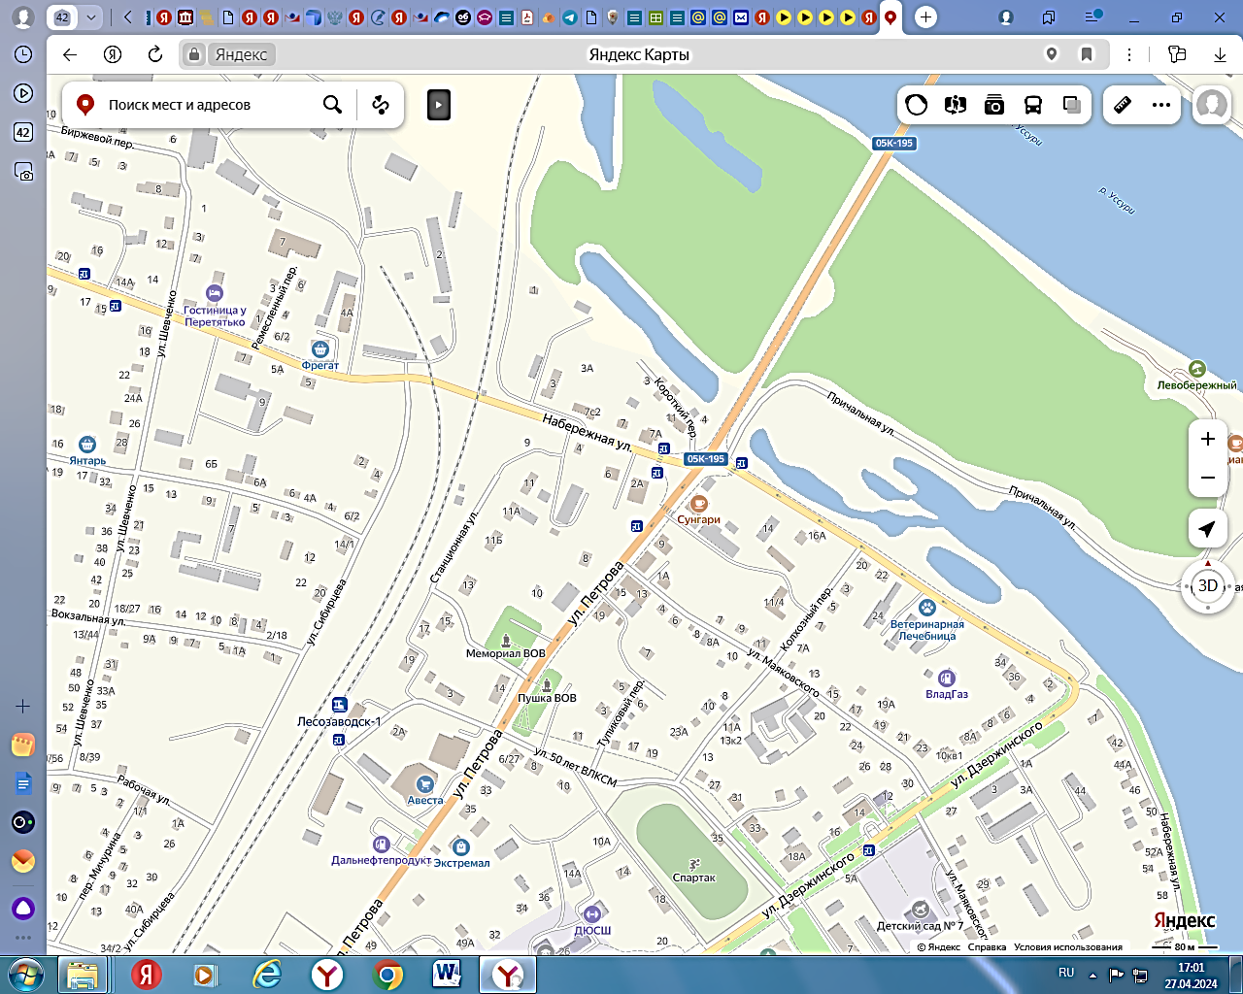
09 мая 2025 года с 10.00 до 13.00
3.1
3.1
Временный остановочный пункт
Временный остановочный пункт

